台灣簡訊 TwSMS API
介面協定說明
4.0 JSON版
- 系統架構：
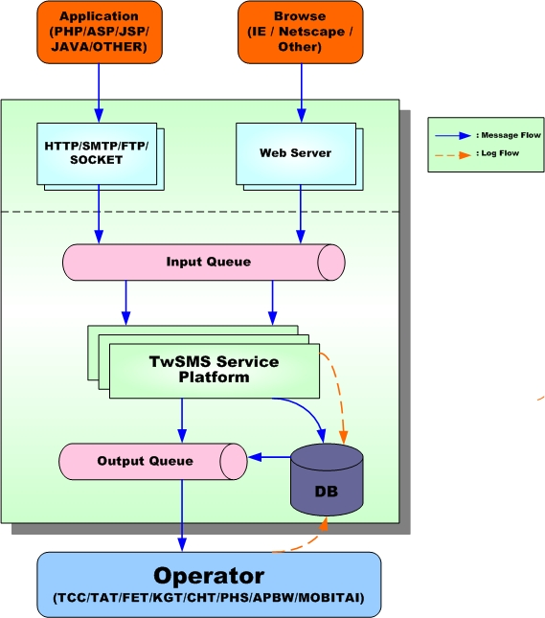
- 訊息均先儲存至 Message Queue，可確保大量簡訊發送時，不漏失訊息。
- TwSMS Service Platform 可處理 500 requests/sec Message。
- Operator 可處理 150~200 requests/sec Message。
- Message Log 可於5~10 sec Responese（網路正常狀況）。

- 發送注意事項
- 傳送使用 http/https GET 或 http/https POST 方式。
- 回傳採用 json 格式
- message TAG請先使用urlencode編碼，避免部分符號造成發送錯誤。
- 所有含 * 的Tag為必需填寫之參數，其他Tag不填寫時系統將會自動帶入內定值。
- 長簡訊功能有部份電信業者（如PHS）及部份手機無法支援，將會發送失敗。
- 長簡訊不支援國際門號
- 簡訊內容換行請使用 \n

- TwSMS Send API SERVER-介面說明：
採用HTTP/HTTPS協定中的GET/POST Method來發送簡訊，使用方式如下：
http://api.twsms.com/json/sms_send.php?tag=value...
https://api.twsms.com/json/sms_send.php?tag=value...
（使用SSL加密方式傳送，您的程式必須支援SSL相關函式才能使用）
Tag參數說明：
Tag參數 | 預設 |  | 說明
username* |  |  | 帳號
password* |  |  | 密碼
sendtime |  |  | 格式：YYYYMMDDHHII （請使用24小時制）  預約時間，例如201203121830
expirytime | 28800 |  | 簡訊有效期限，單位為秒，範圍：300~28800秒  例如: 28800 為8小時
popup | N | Y / N | 強迫將簡訊內容顯示（缺點是無法存入手機內）
mo | N | Y / N | 簡訊發送門號使用0961295325顯示  （詳細使用方式請參考網頁上的雙向簡訊系統）
mobile* |  |  | 09xxxxxxxx(台灣門號) or 國碼+門號 (國際門號)  台灣門號每則扣1通,國際門號每則扣3通
longsms | N | Y / N | 使用長簡訊發送
message* |  |  | 簡訊內容 - 可使用UTF8碼或BIG5碼（BIG5碼部分特殊字會變成?號）  標準簡訊說明：  中文最長70個字，扣1通點數  英文最長160個字，扣1通點數  長簡訊說明：  中文最長335個字, 每67個字扣1通點數  英文最長765個字，每153個字扣1通點數
drurl |  |  | 主動式回傳簡訊接收狀態，將接收結果回傳到這個參數設定的網址內。  此參數空白將不主動回報接收狀態（可使用被動式查詢）。  例如：http://www.abc.com/twsmsResp.php
Send API Sample:
傳送  (GET) | http://api.twsms.com/json/sms_send.php?username=test&password=1234&mobile=0911222333&message=[使用urlencode編碼後的文字]
接收 | {"code":"00000","text":"Success","msgid":222160591}

- TwSMS Query API SERVER-介面說明
Query API Server有二種方式：
1. 主動式
SEND API 時如有帶入drurl參數，會以下列資訊回傳到指定網址。
回傳的格式：
smsresp=%7B%22code%22%3A%2200000%22%2C%22text%22%3A%22Success%22%2C%22msgid%22%3A%2212345678%22%2C%22mobile%22%3A%220911222333%22%2C%22statuscode%22%3A%220%22%2C%22statustext%22%3A%22DELIVRD%22%2C%22downtime%22%3A%2220180520183042%22%7D
**資料會以json格式並urlencode後帶入smsresp變數中並以GET方式回傳到您指定的drurl網址
**收到 smsresp 請記得 urldecode 解碼
2. 被動式
採用HTTP/HTTPS協定中的GET/POST Method來檢查簡訊發送狀況，使用方式如下：
http://api.twsms.com/json/sms_query.php?tag=value...
https://api.twsms.com/json/sms_query.php?tag=value...
（使用SSL加密方式傳送，您的程式必須支援SSL相關函式才能使用）
Tag參數說明：
Tag 參數 | 預設 |  | 說明
username* |  |  | 帳號
password* |  |  | 密碼
deltime | N | Y / N | 刪除預約的簡訊
checkpoint | N | Y / N | 查詢剩餘簡訊通數（使用此功能時mobile與msgid不需填寫）
mobile* |  |  | 發送簡訊時所填寫的手機門號
msgid* |  |  | 放入發送簡訊時所得到的序號
outrange | N | Y / N | 查詢超過三天以上的紀錄(查詢較慢,謹慎使用)

Query API Sample:
傳送  (GET) | http://api.twsms.com/json/sms_query.php?username=test&password=1234&mobile=0911222333&msgid=123456789
接收 | {"code":"00000","text":"Success","statuscode":"0","statustext":"DELIVRD","donetime":"20180520183042"}
- TwSMS moQuery雙向簡訊查詢 說明
採用HTTP/HTTPS協定中的GET/POST Method來發送簡訊，使用方式如下：
http://api.twsms.com/json/smsmo_query.php?tag=value...
https://api.twsms.com/json/smsmo_query.php?tag=value...
（使用SSL加密方式傳送，您的程式必須支援SSL相關函式才能使用）
Tag參數說明：
Tag 參數 | 預設 |  | 說明
username* |  |  | 帳號
password* |  |  | 密碼
snumber* |  |  | 雙向門號辨識碼（5個數字）
sdate |  |  | 指定查詢日期（格式：YYYY-MM-DD）  此tag如不填寫，系統將自動指定當天日期

moQuery API Sample:
傳送  (GET) | http://api.twsms.com/json/smsmo_query.php?username=test123&password=test123&snumber=12345&sdate=2012-03-24
接收 | {"code":"00000","text":"Success","moResp":[{"seq":"221831","date":"20180906102939","mobile":"0911222333","message":"\u53f0\u7063\u7c21\u8a0a\u96d9\u5411\u56de\u50b3\u6e2c\u8a66"},{"seq":"221832","date":"20180906103939","mobile":"0911222333","message":"\u53f0\u7063\u7c21\u8a0a\u96d9\u5411\u56de\u50b3\u6e2c\u8a66"}]}

雙向回傳 JSON TAG 說明
JSON TAG | 說明
seq | 流水號
date | 簡訊回傳時間，YYYYMMDDHHIISS （例如：20120324090158）
mobile | 回傳的手機門號
message | 回傳的簡訊內容

- code 說明
Code 碼 | 說明
00000 | 完成
00001 | 狀態尚未回復
00010 | 帳號或密碼格式錯誤
00011 | 帳號錯誤
00012 | 密碼錯誤
00020 | 通數不足
00030 | IP無使用權限
00040 | 帳號已停用
00050 | sendtime格式錯誤
00060 | expirytime格式錯誤
00070 | popup格式錯誤
00080 | mo格式錯誤
00090 | longsms格式錯誤
00100 | 手機號碼格式錯誤
00110 | 沒有簡訊內容
00120 | 長簡訊不支援國際門號
00130 | 簡訊內容超過長度
00140 | drurl格式錯誤
00150 | sendtime預約的時間已經超過
00300 | 找不到msgid
00310 | 預約尚未送出
00400 | 找不到 snumber 辨識碼
00410 | 沒有任何 mo 資料
00420 | smsQuery指定查詢的格式錯誤
00430 | moQuery指定查詢的格式錯誤
99998 | 資料處理異常，請重新發送
99999 | 系統錯誤，請通知系統廠商

- msgid / statuscode / donetime 說明
JSON TAG | 說明
msgid | 發送簡訊後API給予的序號(長度為 8~11)
statuscode | 發送狀態，0或-1（失敗原因請參考 statustext 說明）
donetime | 簡訊接收時間，YYYYMMDDHHIISS （例如：20120307123300）

- statustext 說明
狀態 | 說明
DELIVRD | 訊息已發送到接收手機
EXPIRED | 訊息已過了發送的有效時間
DELETED | 訊息已被刪除
UNDELIV | 訊息無法送達
ACCEPTD | 訊息正在接收狀態
UNKNOWN | 訊息為無效狀態
REJECTD | 訊息發送被拒絕
SYNTAXE | 語法錯誤
MOBERROR | 電話號碼錯誤
MSGERROR | 訊息內容錯誤
OTHERROR | 系統錯誤
REJERROR | 被關鍵字過濾系統擋掉的簡訊
REJMOBIL | 門號使用者有申請檔廣告簡訊服務

